Диван парковый Р 014
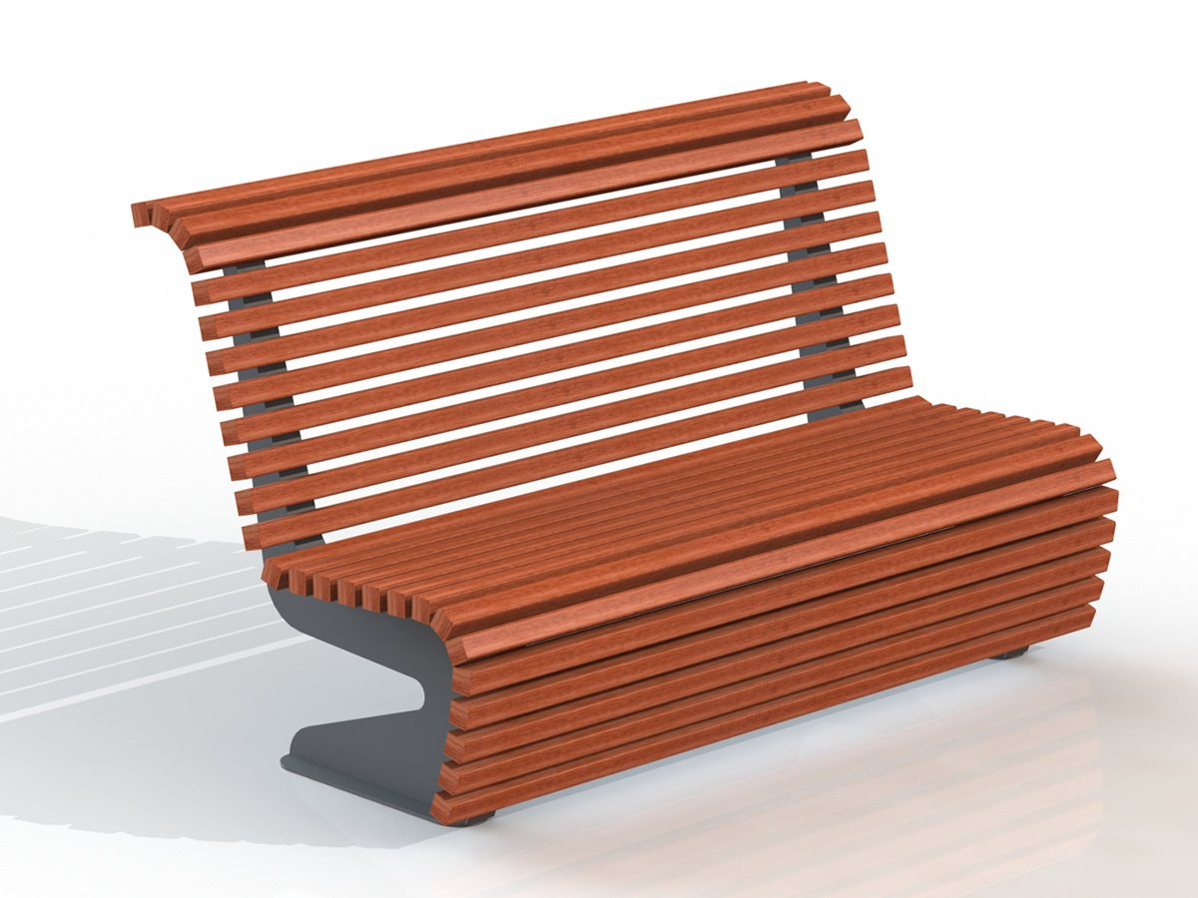
Общие размеры: Длина – 2000 мм. Ширина – 913 мм. Высота – 1047 мм.
Диван парковый Р 014 представляет собой конструкцию из 2 металлических стоек и термобруса.
Стойки изготовлены из цельного листа г/к 8 мм таким образом, что служат опорой для спинки и сидения скамьи одновременно. К стойкам приварены стальные полосы 1452*40*3 мм, на которые крепятся бруски термобруса 45*45*2000 мм по всей длине стоек посредством болтового соединения. Количество брусков – 24 шт. Термобрус изготовлен из древесины, из которой полностью удалена влага и ряд веществ, способствующих гниению и разрушению древесины. Это увеличивает срок службы изделия в несколько раз.
К нижней части стоек приварены пластины размером 500*120*8 мм для крепления с поверхностью.
Все металлические детали покрыты порошковой краской, соответствующей требованиям санитарных норм и экологической безопасности. Сварные швы зачищены, гладкие.
Гарантия 12 месяцев.

